SEQUENCE N° 5 :

Une succession impériale pleine de surprises

Objectifs :
- Les julio-claudiens
- La littérature historique
- La littérature satirique
- La proposition infinitive
- Les pronoms et adjectifs interrogatifs
- Révision des pronoms relatifs
- Révision des déclinaisons Quatre et Cinq

Supports
Textes à traduire | Textes en traduction | Images/Autres
- Suétone, Vie de Tibère, XXI (p. 130) ⇒ Tibère, un successeur obligé  - Sénèque, Apocoloquintose du divin Claude, V ⇒ Un empereur victime de la satire  - Tacite, Annales, XV, 38-39 (p. 106) ⇒ L’incendie de Rome  - Martial, Epigrammes, (p. 147) ⇒ Regards sur la littérature satirique | - Suétone, Vie de Caligula, (extraits du manuel et extraits photocopiés)  - Tacite, Annales, XI, (extraits du manuel et extraits photocopiés sur le règne de Claude)  - Suétone, Vie de Néron, (extraits du manuel et extraits mis en ligne)  - Pétrone, Satiricon, (extraits significatifs)  - Dion Cassius, Histoire romaine, LIX, 26 (version grecque) | - Robert H., L’incendie de Rome, (p. 138)  - Extraits de la BD Murena (CDI)  - Racine, Britannicus  - Camus, Caligula
Civilisation
- La succession d’Auguste
- L’adoption dynastique
- Les faits marquants de la dynastie Julio-claudienne (politique d’intégration, réformes…)
- La littérature historique et la littérature satirique

Outils de la langue
Déclinaison | Conjugaison | Grammaire | Vocabulaire
- Révisions de la Quatrième et de la Cinquième déclinaison | - Révision du pronom relatif  - Les infinitifs | - La proposition infinitive | - vocabulaire pertinent des textes étudiés
Activités complémentaires
- Lecture d’extraits prolongeant notre étude en ligne (Tacite, Suétone, Martial)
Consultables sur le site du collège http://col58-wallon.ac-dijon.fr/ ⇒ rubrique « langues anciennes »

Séance 1 : La succession
- Civilisation sur le choix de l’héritier :
- La succession d’Auguste
- Le difficile choix de Tibère
- Le système de l’adoption dynastique, p. 134
Séances 2 & 3 : Tibère
- Présentation du texte et retour très rapide sur son auteur
- Lecture de l’ensemble de la traduction fournie par le site Itinera electronica
- Travail sur la construction et la production d’une traduction personnelle, assistée par la traduction littéraire
- Traduction assistée du texte
- Leçon sur la proposition infinitive
- Exercice
- Travail sur le vocabulaire lié au Principat
Séance 4 : Caligula
- Lecture des différents textes choisis (manuel + extraits photocopiés)
- Portrait du jeune empereur et de ses folies
- Texte de la littérature grecque en complément : Dion Cassius, Histoire romaine, LIX, 26 (entrainement à la lecture et repérage des formes flexionnelles simples / comparaison avec les flexions latines)
- La postérité littéraire de Caligula : Camus, Caligula (extrait)
Evaluation intermédiaire : Devoir sur la proposition infinitive et sur la civilisation de la séance 1
Séances 5 & 6 : Claude
- Présentation de Sénèque et du texte de l’Apocoloquintose
- Définition du genre littéraire ; présentation de la littérature satirique
- Lecture du texte en français afin de développer la compréhension précise
- « Version » des dernières lignes avec vocabulaire fourni ; travail mené par deux et assisté par le professeur
- Correction collective de la traduction
- Lecture en français de textes complémentaires afin de rétablir le portrait et l’action de l’empereur Claude
- Quelques planches de Murena
- Révisions du pronom relatif et des Quatrièmes et cinquièmes déclinaisons

Séances 7 & 8 : Néron
- Présentation de la terrible succession et de son hérédité sanguinaire
- Racine, Britannicus, « la mort de Britannicus »
- Quelques planches de Murena pour présenter le personnage et sa mère
- Tacite, Annales, XV : L’incendie de Rome
- Lecture et compréhension du texte
- Travail collectif sur la compréhension de la partie non traduite
- Construction collective
- Traduction individuelle
- Comparaison avec le témoignage de Suétone
- Travail sur l’image : l’Incendie de Rome d’Hubert Robert
Séance 9 : bilan heuristique sur les Julio-claudiens
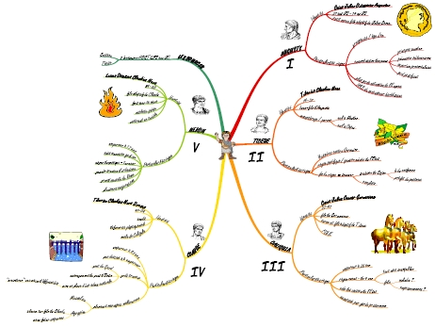
Travail présenté dans la rubrique Langues anciennes sur Educnet
Séances 10 & 11 : La littérature satirique
- Reprise des éléments déjà vus avec Sénèque et l’Apocolocoquintose
- Un romancier satirique : Pétrone, Satiricon
- Lecture d’extraits
- La poésie satirique : Martial et les Epigrammes
- Traduction de deux épigrammes (p. 147)

Evaluation finale : Version extraite de Suétone

Les pages renvoient au manuel Nathan, Latin, une méthode, une langue, une culture, 1998.

